**МІНІСТЕРСТВО ОСВІТИ І НАУКИ УКРАЇНИ**

**Чорноморський національний університет   
імені Петра Могили**

**Факультет комп’ютерних наук**

**Кафедра інженерії програмного забезпечення**

**ЗВІТ**

*з лабораторної роботи № 1*

**«*Робота у середовищі VisualStudio, особливості інтерфейсу*»**

**Варіант №**

Дисципліна «Основи програмування»

Спеціальність «Інженерія програмного забезпечення»

121–ЛР.01–109. 22210903

***Cтудентка*** *________****С. Є. Безрядіна***

*(підпис)*

*________________*

*(дата)*

***Викладач*** *_________****Є. О. Давиденко***

*(підпис)*

*_____________*

*(дата)*

**Миколаїв – 2022**

**Лабораторна робота №1**

***Тема роботи:*** *Робота у середовищі VisualStudio, особливості інтерфейсу*

***Мета роботи:*** *Створення консольного застосунку у Visual Studio 2019*

***Завдання:*** *Змінити код так, щоб на екрані був напис «Привіт, студент!»*

***Блок-схема алгоритму:***

початок

виведення

кінець

Рисунок 1 – Блок-схема алгоритму

***Лістинг коду:***

#include <iostream>

#include <windows.h>

int main()

{

SetConsoleCP(1251);

SetConsoleOutputCP(1251);

std::cout << "\nПривіт, студент!\n";

return 0;

}

***Результати роботи програми:***

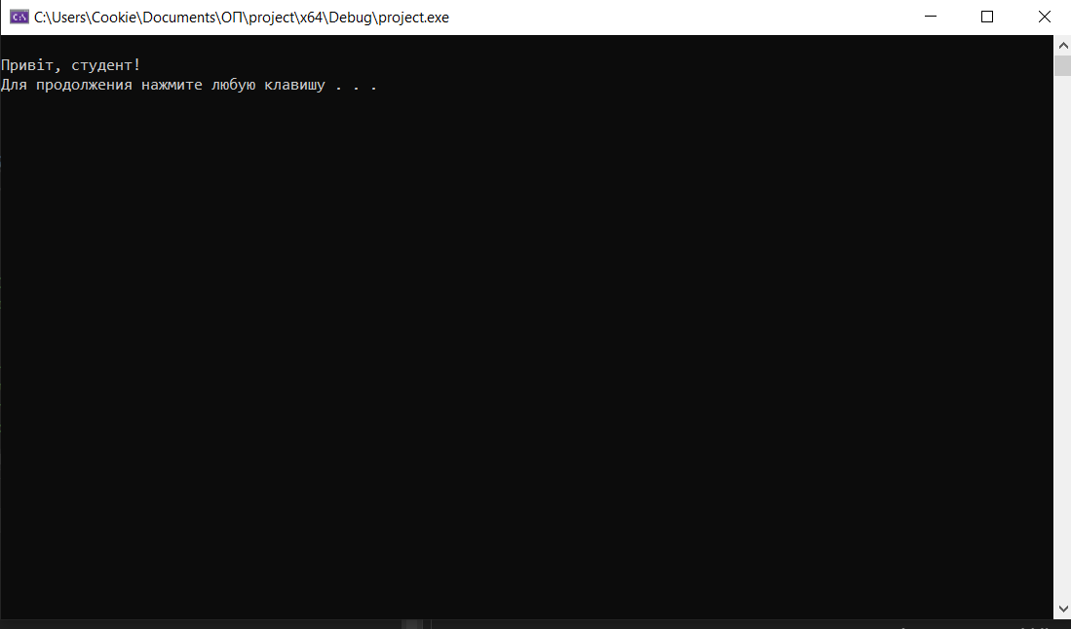

Рисунок 2 – Результат роботи програми

***Висновки:*** У ході виконання лабораторної роботистворено консольний застосунок у Visual Studio 2019. Та за допомогою коду виведено на екран «Привіт, студент!». За шаблоном складено звіт.